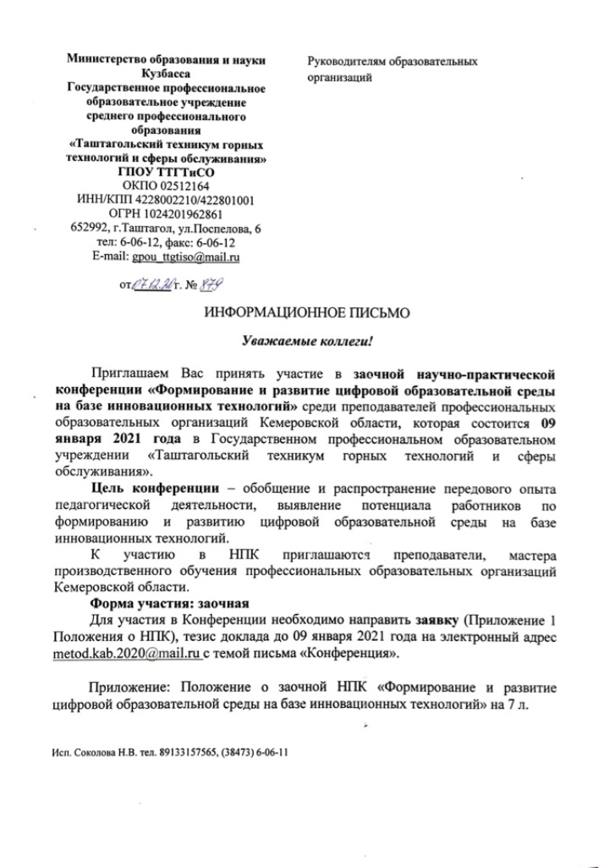
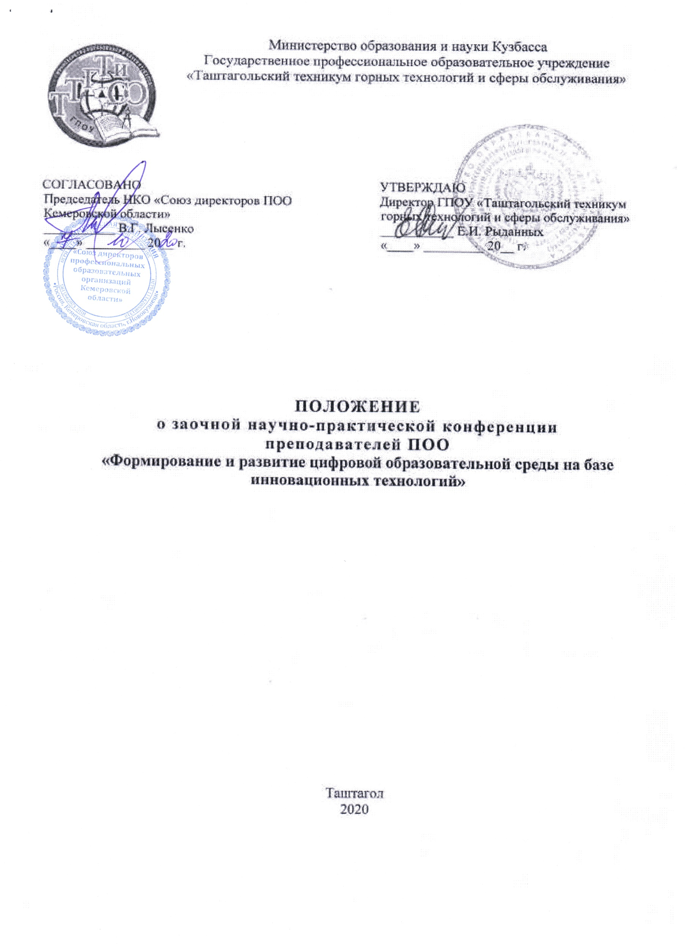
- Общие положения

  - Настоящее положение определяет порядок и регламент проведения заочной научно-практической конференции педагогов ПОО.
  - Научно-практическая конференция является одной из организационных форм научно-исследовательской и научно-методической деятельности педагогов ПОО, в рамках работы которой подводится итог коллективных, групповых и индивидуальных исследовательских и научно-методических программ и проектов (далее – Конференция).
  - Направления работы и тематика Конференции определяются специально созданным оргкомитетом по подготовке и проведению конференции.
  - Научно-практическая конференция представляет собой свободный обмен мнениями, идеями, практическими наработками на основе научного диалога членов педагогического коллектива.
  - Организаторы конференции:
– Некоммерческая организация «Союз директоров профессиональных образовательных организаций Кемеровской области»;
– Государственное профессиональное образовательное учреждение «Таштагольский техникум горных технологий и сферы обслуживания».
  - Адрес проведения: Кемеровская область, г. Таштагол, ул. Поспелова, 6.
  - Информация о сроках, правилах проведения и результатах Конференции размещается на официальном сайте ГПОУ «Таштагольский техникум горных технологий и сферы обслуживания».

- Цели и задачи конференции

2.1. Цель конференции – обобщение и распространение передового опыта педагогической деятельности, выявление потенциала работников по формированию и развитию цифровой образовательной среды на базе инновационных технологий.
2.2. Задачи научно-практической Конференции:
- содействие повышению квалификации педагогов, развитию их инициативы и творческого потенциала, созданию организационно-педагогических условий для инноваций, исследовательской и проектной деятельности;
- мотивация педагогических работников к научной, методической и исследовательской деятельности по практическому анализу актуальных проблем современного образования;
- создание условий для распространения лучшего исследовательского и инновационного практического опыта, повышения квалификации педагогов;
- создание условий для профессиональной самореализации творчески работающих педагогов;
- рекомендация лучшего опыта работы педагогов к участию в научно-практических Конференциях более высокого уровня;
- определение перспективных задач научно-методической и научно-исследовательской работы в ПОО.

- Порядок проведения

  - Периодичность и сроки проведения конференции определяются планом совета директоров.
  - Тема конференции определяется научно - методической проблемой техникума, исследовательскими проблемами творческих исследовательских объединений, проблемных групп, отдельных педагогов - исследователей.
  - Участниками конференции могут быть преподаватели техникумов, колледжей, мастера производственного обучения, выполняющие любые виды исследовательских работ и имеющие интересные находки в рамках общей темы конференции.
  - Количество участников конференции не ограничивается, а отбирается на основе представленных в оргкомитет заявок.

- Руководство и организация

4.1. Для организации и проведения Конференции создается оргкомитет.
4.2. Состав оргкомитета определяется методическим советом техникума и утверждается приказом директора образовательной организации.
4.3. Руководство оргкомитетом осуществляется председателем.
4.4. Оргкомитет:
- организует проведение Конференции;
- организует информационную поддержку Конференции;
- составляет план работы и определяет сроки проведения Конференции;
- организует приём работ участников Конференции;
- создает экспертную комиссию и определяет порядок ее действия;
- формирует документацию, необходимую для проведения Конференции;
- разрабатывает критерии оценки материалов, поступивших в оргкомитет;
- разрабатывает и утверждает требования к оформлению материалов, предоставляемых на Конференцию.
4.5. Тема, программа, дата и время проведения определяется оргкомитетом.
4.6. По итогам Конференции оргкомитет выпускает сборник тезисов.
4.7. Организационный комитет осуществляет свою деятельность на принципах объективности и открытости.

- Участники конференции и порядок предоставления материалов

5.1. Участниками Конференции являются педагогические работники профессиональных образовательных организаций.
5.2. На Конференцию представляются индивидуальные и коллективные статьи (не более 2-х авторов).
5.3. Для участия в Конференции необходимо отправить до 09 января 2021 года заявку (приложение № 1) и текст статьи (Приложение 2) на электронный адрес metod.kab.2020@mail.ru с темой письма «Конференция». Отправляя их, участник подтверждает свое согласие на обработку персональных данных.
5.4. Участники должны соблюдать сроки участия в Конференции. В случае несоблюдения сроков организатор имеет право не принимать материалы для участия в Конференции.
5.5. Экспертный совет осуществляет работу с 10 по 30 января 2021 года. Результаты Конференции объявляются 30 января 2021 года на официальном сайте ГПОУ «Таштагольский техникум горных технологий и сферы обслуживания» https://www.spo-tgt.ru/
5.6. Оргкомитет Конференции оставляет за собой право, в случае необходимости, изменить сроки и правила Конференции, о чем своевременно информирует участников.
5.7. Требования к оформлению статьи:
5.7.1. Название файла должно содержать фамилию автора (Орлова О.Е.doc)/
5.7.2. Объем публикации: до 10 страниц. Формат: А 4, все поля 2 см, без вставки номеров страницы.
5.7.3 Шрифт: Times New Roman, кегль 14; межстрочный интервал 1,0 (одинарный), красная строка (отступ) 1,25, интервал до и после абзаца 0, выравнивание текста - по ширине.
5.7.4. Структура статьи:
- первый пункт: название статьи прописными буквами, полужирный шрифт, форматирование по центру строки;
- пропуск строки;
- второй пункт: сведения об авторах: курсив, форматирование по ширине, отступ 1,25 (И.О. Фамилия, должность, место работы полностью, город, регион, ученая степень, ученое звание, категория);
- пропуск строки;
- третий пункт: текст статьи (введение, основная часть, заключение);
- четвертый пункт: источники.
5.7.5. Рисунки (подпись снизу, по центру) при необходимости включаются в текст статьи в формате JPEG, TIFF, BMP, обтекание текста форматирование по центру
5.7.6. Таблицы (название сверху, справа) кегль 12, отступа нет.
5.7.7. На таблицы и рисунки в тексте статьи должны осуществляться обязательные ссылки. Таблицы и рисунки дополняют содержание статьи и требуют пояснения отраженной в них информации.

- Подведение итогов конференции

  - Критериями оценки статьи являются:

№п/п | КРИТЕРИИ | КОЛИЧЕСТВО  БАЛЛОВ
1 | Соответствие предъявленным к оформлению требованиям | 0 - 2
2 | Актуальность выбранной темы | 0 - 4
3 | Развернутость темы и ее смысловая завершенность | 0 - 2
4 | Описание опыта практического применения | 0 - 4
5 | Стиль и логика изложения | 0 - 2
6 | Междисциплинарная и педагогическая значимость | 0 - 4
7 | Четкость выводов | 0 - 4
8 | Наличие практических рекомендаций | 0 - 4
Максимальное количество баллов |  | 26

6.2. Результаты оценки статей ранжируются по убыванию суммы баллов, после чего из ранжированного перечня выделяются три лучших результата в каждой номинации. Авторам статей, получившим наибольшую сумму баллов, присваиваются соответственно 1-е, 2-е, 3-е место.
6.3. Экспертный совет может учреждать дополнительные номинации.
6.4. Победители Конференции награждаются дипломами, остальные участники Конференции получают сертификаты.
6.5. Рассылка наградных материалов участникам Конференции осуществляется в срок до 10 февраля 2021 года.

Приложение 1

ЗАЯВКА

участника заочной научно-практической конференции педагогов ПОО
«Формирование и развитие цифровой образовательной среды на базе инновационных технологий»

Фамилия, имя, отчество
Полное название ОО
Должность
Номинация
Название статьи
Электронный адрес
Телефон рабочий
Телефон мобильный

Приложение 2

Номинации заочной научно-практической конференции
преподавателей ПОО
«Формирование и развитие цифровой образовательной среды на базе инновационных технологий»

Цифровое образование:
- Использование информационно-коммуникационных технологий в СПО;
- Актуальные проблемы цифровой трансформации образования;
- Цифровое образование: новые методы и способы организации учебного процесса в условиях цифровизации;
- Формирование и развитие цифровой образовательной среды на базе инновационных технологий.
Современные образовательные технологии:
- STEM-образование;
- Инженерное образование и WorldSkills;
- Проектирование современных образовательных технологий;
- Использование технологий искусственного интеллекта в образовании для повышения результатов учения и обучения.

